练习题目：
计算商品总价

问题描述：
编写JAVA程序，分别接收用户输入的商品单价和商品数量，输出商品总价

运行效果：
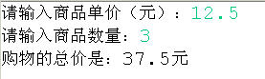

源代码参考：ShoppingDemo.java

